附表1 基隆市111學年度信義國中辦理校長及教師公開授課
共同備課紀錄表
教學時間： 111.10.19 教學班級： 701 教學領域： 數學科 教學單元： 2-1因數與倍數
教 學 者： 陳彬 觀 察 者： 鐘慧蘭 觀察前會談時間： 111.10.17第一節
- 教材內容：
數學科七年級上學期單元2-1因數與倍數。
- 教學目標：
理解因數、倍數的意義及部分簡易倍數的判別方式，熟練其計算，並能運用到日常生活的情境解決問題。
- 學生經驗：
認識整除的概念，及其對應的因數和倍數關係。
- 教學活動：
(一)引起動機：使用平板ipad學習數學。
(二)老師講解：簡介自學平台「因材網」，使同學認識因材網以及其基本功能和常用功能。
(三)、學生活動：1.進入「因材網」，認識其頁面。2.進入「中小學數位教材（免登入）」。3.進入「國中七年級數學、上學期第二單元分數的計算、2-1因數與倍數的相關影片。觀看影片後，練習寫課本85-89隨堂練習。期間學生可互相討論或發問問題。
(四)老師講解：1.整理影片介紹的概念，幫助重點整理。2.簡介自學平台「酷課雲」，使同學認識酷課雲以及其基本功能和常用功能
(五)學生活動： 1.進入「酷課雲」，認識其頁面。2.進入「學科影片」。3.進入「國中七年級」。4.進入「數學、二因數分解與分數運算」，進入因數與倍數的相關影片。觀看影片後，再次統整觀念，以及檢查課本85-89隨堂練習的結果。期間學生可互相討論或發問問題。
六、總結與作業：1.簡述今日重點。2.同學反思適合自己的網路資源。3.學習單一份作為回家作業。4.仍然不懂的學生留下個別講解。
- 教學評量方式：平板ipad數學自主學習、紙筆、提問、實作評量。
- 觀察的工具和觀察焦點：在老師示範後，學生透過自己實作、觀看教學影片來自主學習，以完成課本題目並自我統整概念，找到適合自己的網路資源。
- 回饋會談時間和地點：111.10.20第六節課，導師辦公室。

授課教師簽名： 觀課教師簽名：

(本表為參考格式，學校得視需求修改)

附表2 基隆市111學年度信義國中辦理校長及教師公開授課
觀課紀錄表
教學班級 | 7 年 1 班 | 觀察時間 | 111年 10月 19日 第一節
教學領域 | 數學 | 教學單元 | 2-1因數與倍數
教 學 者 | 陳彬 | 觀 察 者 | 鍾慧蘭
層  面 | 檢核  項目 | 檢核重點 | 優  良 | 普  通 | 可改進 | 未呈現
教  師  教  學 | 1.清楚呈現教材內容 | 1-1 有組織條理呈現教材內容
 |  | 1-2 清楚講解重要概念、原則或技能
 |  | 1-3 提供學生適當的實作或練習
 |  | 1-4 設計引發學生思考與討論的教學情境
 |  | 1-5 適時歸納學習重點
 | 2.運用有效教學技巧 | 2-1 引起並維持學生學習動機
 |  | 2-2 善於變化教學活動或教學方法
 |  | 2-3 教學活動融入學習策略的指導
 |  | 2-4 教學活動轉換與銜接能順暢進行
 |  | 2-5 有效掌握時間分配和教學節奏
 |  | 2-6 使用有助於學生學習的教學媒材
 | 3.應用良好溝通技巧 | 3-1 口語清晰、音量適中
 |  | 3-2 運用肢體語言，增進師生互動
 |  | 3-3 教室走動或眼神能關照多數學生
 | 4.運用學習評量評估學習成效 | 4-1 教學過程中，適時檢視學生學習情形
 |  | 4-2 學生學習成果達成預期學習目標
班  級  經  營 | 5.維持良好的班級秩序以促進學習 | 5-1維持良好的班級秩序
 |  | 5-2適時增強學生的良好表現
 |  | 5-3妥善處理學生不當行為或偶發狀況
 | 6.營造積極的班級氣氛 | 6-1引導學生專注於學習
 |  | 6-2布置或安排有助學生學習的環境
 |  | 6-3展現熱忱的教學態度
授課教師簽名： 觀課教師簽名：
(本表為參考格式，學校得視需求修改)

附表3 基隆市111學年度信義國中辦理校長及教師公開授課
教師自我省思檢核表
授課教師： 陳彬 教學班級： 703 教學領域： 數學
教學單元： 數學 七年級上學期 2-1 因數與倍數

序號 | 檢核項目 | 優良 | 普通 | 可改進 | 未呈現
1 | 清楚呈現教材內容 | □ |  | □ | □
2 | 運用有效教學技巧 | □ |  | □ | □
3 | 應用良好溝通技巧 | □ |  | □ | □
4 | 運用學習評量評估學習成效 | □ | □ |  | □
5 | 維持良好的班級秩序以促進學習 | □ |  | □ | □
6 | 營造積極的班級氣氛 | □ |  | □ | □
7 | 其他： | □ | □ | □ | □

◎教學省思：
- 我的優點是：
(1)運用網路資源，讓學生多一項學習管道。
(2)音量和口條尚屬清楚。

- 我遇到的困難是：
(1)部分學生網路學習經驗較少，需更細心講解前備知識。
(2)學生上網秩序較難掌控。

- 我預定的成長計畫：
(1)讓孩子知道並運用多元的學習管道。
(2)多觀察學生，適時引導適當的學習和複習方式。
(3)讓更多的孩子跟上學習。

授課教師簽名： 觀課教師簽名：

(本表為參考格式，學校得視需求修改)

附表4 基隆市111學年度信義國中辦理校長及教師公開授課
議課紀錄表
教學時間：111.10.19第一節 教學班級：701 教學領域：數學科 教學單元：2-1因數與倍數
教 學 者： 陳彬 觀 察 者： 鍾慧蘭 觀察後會談時間： 111.10.20第六節
一、教學者教學優點與特色：
1.重點式提醒、留時間給孩子實作。
2.口條清晰。
3.下台走動，督促孩子確實練習。

二、教學者教學待調整或改變之處：
1.部分孩子學習上不夠專注和積極。
2.課堂秩序可以更嚴謹。

三、對教學者之具體成長方向及建議：
1.授課速度可以再調整。
2.在回答某位孩子問題的時候，其他同學的秩序可以更加留意。
3.教學進度可以更掌握，孩子會更有練習時間。

授課教師簽名： 觀課教師簽名：
(本表為參考格式，學校得視需求修改)

附錄
基隆市111學年度信義國中辦理校長及教師公開授課
觀課紀錄（照片）
教學班級 | 7 年 1 班 | 觀察時間 | 111年 10月 19日第一節
教學領域 | 數學 | 教學單元 | 2-1因數與倍數
教 學 者 | 陳彬 | 觀 察 者 | 鐘慧蘭

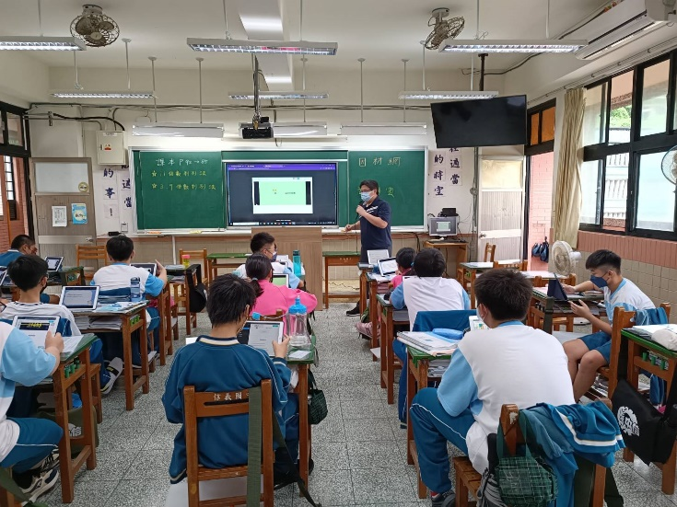 | 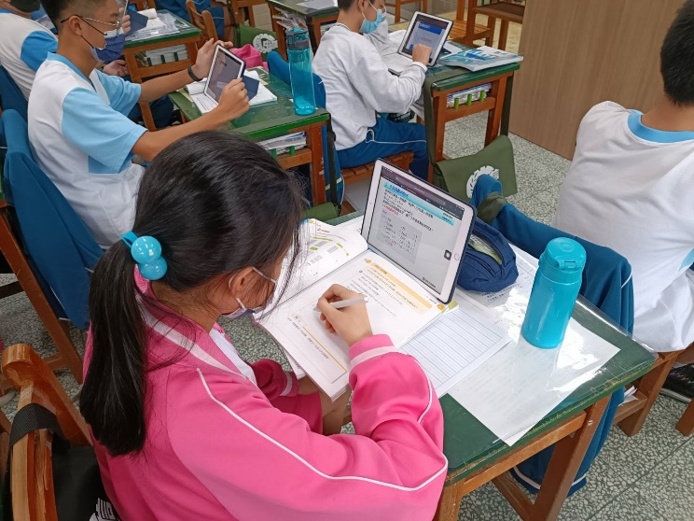
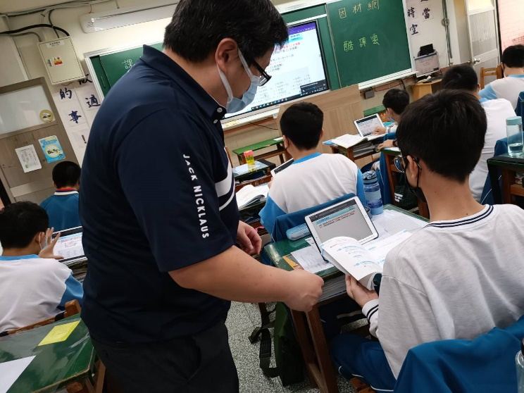 | 